Монтаж террасной доски: установка и эксплуатация
Террасная доска из древесно-полимерного композита имеет свои особенности. Поэтому для того, чтобы Ваша терраса выглядела красиво и служила долго, необходимо соблюдать определённые правила монтажа декинга и его хранения.

Подготовка к монтажу декинга
Террасную доску нужно хранить в сухом, защищенном от солнца месте. Лучше, если это будет закрытое помещение. Доски держат в заводской упаковке, располагая их горизонтально. Не следует заранее снимать упаковку, распиливать их в размер. Лучше сделать это непосредственно в процессе установки. Соблюдение этих простых правил позволит избежать изгибов и деформаций материала, которые, впрочем, легко исправляются при монтаже.
Установку древесно-полимерного композита необходимо производить в теплое время года, при температуре выше +5 С. Не рекомендуется его монтировать при отрицательных температурах, на поверхности, покрытые снегом и льдом.
В летний период для укладки террасной доски лучше выбрать пасмурный день или раннее утро, когда покрытие не будет подвергаться прямому воздействию солнечных лучей. Дело в том, что незакрепленная доска может сильно и неравномерно нагреться. Это может привести к ее изгибу, что существенно затруднит монтаж.
Выбирая направление укладки, следует руководствоваться несколькими правилами:
- Если терраса вытянутой формы, то лучше помещать доску вдоль короткой стороны. Таким образом удастся уменьшить количество стыков и обеспечить меньшие изменения длины досок при перепадах температуры и влажности. Это существенно упрощает укладку и эксплуатацию.
- При размещении покрытия во входной зоне обычно рекомендуется укладывать декинг вдоль стены, на которой расположена дверь. Такой способ монтажа террасной доски считается эстетически более правильным и обеспечивает лучшие противоскользящие свойства (при использовании материала с поверхностью «вельвет»).
- При выборе направления укладки следует заранее продумать, как будет отделываться край материала. Например, торцевую планку проще укладывать вдоль доски, а для F-профиля большой разницы нет.
Исходя из этих правил, следует заранее выбрать направление укладки, продумать конструкцию всех элементов террасы. Очень не рекомендуем решать вопросы «по ходу стройки». Подобный подход часто ведет к излишнему расходу материала, ошибкам и конструктивным недочетам.
ВНИМАНИЕ! Особенно важно приобрести декинг для монтажа полностью на всю площадь. Дело в том, что покрытие из ДПК является натуральным материалом и (как и любой подобный материал: обои, керамическая плитка и т. п.) может слегка менять оттенок от партии к партии. Поэтому при докупке нескольких недостающих элементов вполне может получиться, что они будут отличаться по тону от остального настила.
В ассортименте компании Мастер Дек есть два вида террасной доски: традиционная – Classic и Light, и для укладки на ровные основания – Slim. Требования по монтажу для них существенно различаются, поэтому рассмотрим их отдельно:

Террасная доска MasterDeck CLASSIC и MasterDeck LIGHT

Монтаж основания
При использовании данных видов террасной доски укладка осуществляется на лаги. Рекомендуемое расстояние между лагами – 30 см (максимум 40 см) для Light и 40 см (максимум 50 см) для Classic. Если предполагается значительная нагрузка на настил (например, укладка декинга в общественных местах), то расстояние лучше между лагами лучше уменьшить.
Если лаги предполагается монтировать на твердое основание (бетон, тротуарная плитка и т. п.), то лучше всего использовать стандартные лаги MasterDeck.
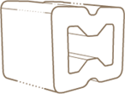
Эти лаги имеют размер 30х40 мм в сечении. На верхней части лаги расположена специальная выемка для установки кляймера из нержавеющей стали. Лаги крепятся к основанию с помощью монтажной ленты. При установке на бетон желательно проложить под них гидроизолирующую прокладку. Вполне подойдет полоска из стеклоизола.
Выполняя монтаж декинга, важно помнить, что лаги имеют невысокую несущую способность. Поэтому они обязательно должны опираться на твердое основание с шагом не более чем 30 см.
При размещении на твердое основание обязательно обеспечивается отвод воды из-под террасы. То есть у основания должен быть достаточный наклон для стекания воды. Также не должно быть значительных ям, где вода может собираться в лужи. При этом лаги не должны мешать стоку воды. Если они располагаются перпендикулярно уклону, необходимо делать в лагах разрывы, обеспечивающие нормальный дренаж.
Несоблюдение требований по дренажу основания ведет к значительному сокращению срока службы террасы, а в некоторых случаях и ее разрушению в зимний период, если происходит вмерзание конструкции в лед.
Если для укладки террасной доски используется столбчатый или ленточный фундамент, то применение лаг из ДПК может быть нерациональным. В такой ситуации мы советуем использовать деревянные лаги. Деревянная доска 50х150 мм, уложенная на ребро, может применяться для перекрытия пролетов до 3 м.
ВАЖНО! Доску следует использовать только сухую. Ее обязательно нужно основательно покрасить или пропитать составом против гниения. Тщательность выбора и подготовки материала оказывает определяющее влияние на срок службы террасы.
В остальном при использовании доски в качестве лаг следует руководствоваться обычными строительными правилами (гидроизоляция в местах контакта с бетоном и т. п.).
Также для сборки основания для монтажа декинга допустимо использовать металлический профиль. Но мы бы не рекомендовали этот вариант, т. к. он более дорог и трудоемок по сравнению с доской. Кроме того, при применении металлических лаг приходится пользоваться менее удобными пластиковыми клипсами типа «грибок».

Укладка террасной доски
Доску крепят к лагам посредством стандартных кляймеров из нержавеющей стали.
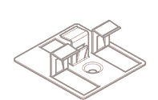
Он прикручивается к лаге с помощью самореза (лучше брать оцинкованные саморезы 3,5х30 с потайной головкой). Кляймер имеет специальные усики, которые вставляются в пазы досок и надежно их закрепляют.
Для крайних досок обычно используются специальные стартовые/финишные кляймеры:
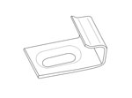
Дополнительно при работе с крайними террасными досками для их монтажа можно применять F-профиль.
Использование для монтажа стандартных кляймеров MasterDeck обеспечивает одинаковый зазор между соседними досками (порядка 4 мм), который необходим для дренажа, вентиляции под террасой и для компенсации расширения материала.
Если доска примыкает к твердой поверхности (стена, столб), нужно оставить зазор около 20 мм между декингом и этой поверхностью для компенсации его температурных расширений.
Если возникла необходимость соединить компоненты «в торец», то для этого в месте соединения устанавливается дополнительная лага:
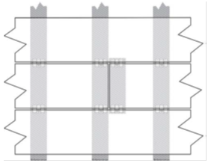
При этом между торцами следует оставить зазор (для компенсации расширений) в соответствии с таблицей:

Длина настила по направлению укладки доски | Длина применяемых при монтаже досок | Минимальный зазор между торцами досок
Менее 6 метров | менее 4 метров | 0 мм (рекомендуется 4мм)
Менее 6 метров | от 4 до 6 метров | 0 мм (рекомендуется 4мм)
От 6 до 10 метров | менее 4 метров | 5 мм
От 6 до 10 метров | от 4 до 6 метров | 5 мм
Более 10 метров | менее 4 метров | 6 мм
Более 10 метров | от 4 до 6 метров | 9 мм

Финишная отделка
Торцы после укладки террасной доски могут выглядеть не особенно привлекательно. Поэтому нами предусмотрен большой выбор материалов для отделки:
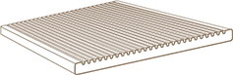

Торцевая планка 130х9мм
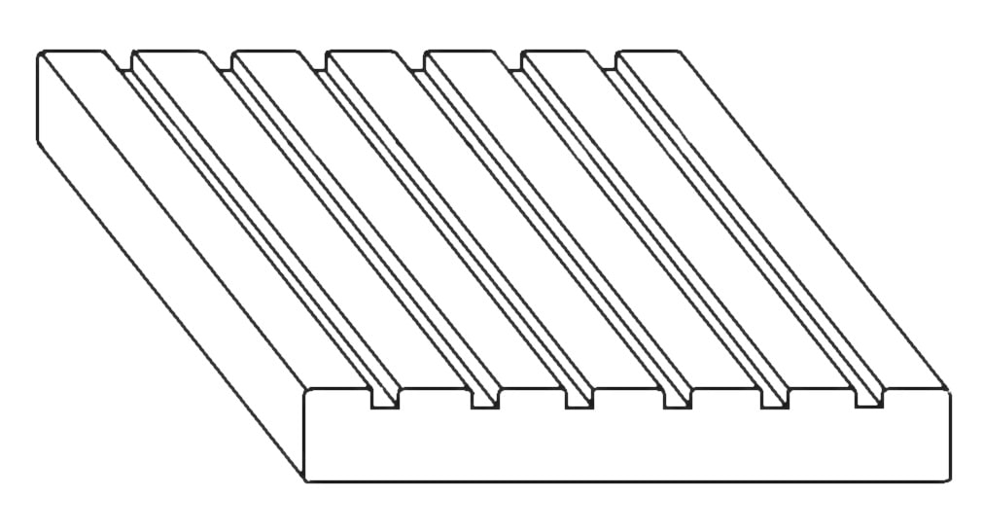

Торцевая планка 70х10мм
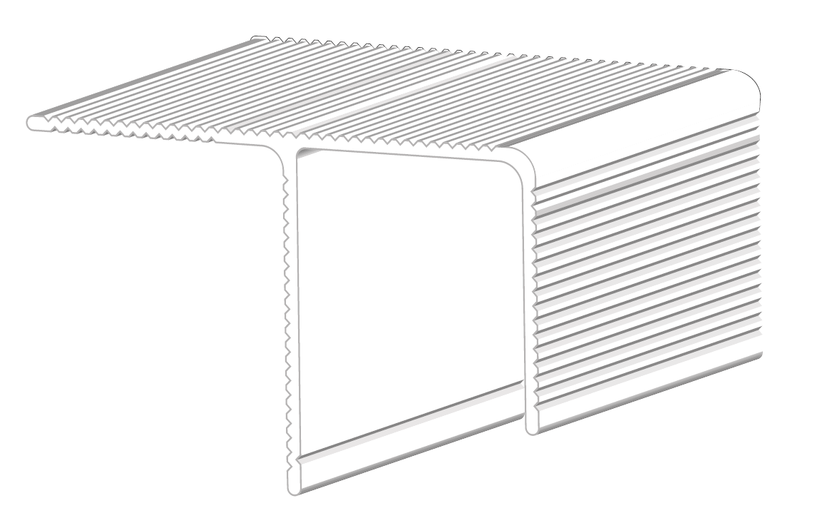

Алюминиевый анодированный F-профиль
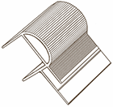

Алюминиевый анодированный профиль ступени
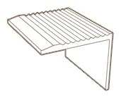

Алюминиевый покрашенный уголок
С помощью предложенных элементов возможно реализовать множество разных вариантов отделки, о которых можно почитать подробнее в разделе «Статьи» нашего сайта.

Основные ошибки при монтаже декинга
- Несоблюдение минимального шага лаг. Приводит к провисанию лаг, большому прогибу.
- Использование при монтаже декинга лаг из ДПК в качестве несущих, с несоблюдением расстояния между опорами. Приводит к провисанию настила, возможно разрушение.
- Крепеж покрытия без применения клипс MasterDeck. Приводит к деформации материала.
- Невыполнение требований по зазорам между торцами, в зоне примыканий. Приводит к вздутию настила, разрушению примыкающих конструкций.
- «Бесшовный» монтаж. Если при установке досок прижимать их друг к другу с чрезмерной силой, усики кляймеров могут погнуться, и расстояние между соседними элементами может оказаться критически низким. Приводит к вздутию и разрушению настила.

